ΓΛΩΣΣΑ 6 ΜΑΘΗΜΑ 2 ΘΕΩΡΙΑ ΜΑΘΗΜΑΤΟΣ – ΕΡΓΑΣΙΕΣ

-Παιδάκια , καλημέρα . Θα συνεχίσουμε στο μάθημα της Γλώσσας με ασκήσεις στο βιβλίο, στο τετράδιο εργασιών και στην κυψέλη.
Ανοίγουμε το βιβλίο μας στην ενότητα 10 Χαμένοι πολιτισμοί – Ατλαντίδα. Βλέπουμε το: ΒΙΝΤΕΟ 5 – ΠΑΡΟΥΣΙΑΣΗ ΜΑΘΗΜΑΤΟΣ Η ΧΑΜΕΝΗ ΑΤΛΑΝΤΙΔΑ
πατώντας το σύνδεσμο (ctrl+κλικ):
https://files.e-me.edu.gr/index.php/s/Cf1CTsIXhc9R4Eo (κάντε λήψη, ανοίξτε το, πηγαίνετε πάνω στη γραμμή πατήστε <<προβολή παρουσίασης>> και πιο κάτω στο κουτάκι <<από την αρχή>> ,κλικ κάθε φορά με το ποντίκι για να δείτε το επόμενο ).

Κάνουμε πολύ καλή ανάγνωση το μάθημα από το βιβλίο μας.

Χαμένοι πολιτισμοί
Ατλαντίδα
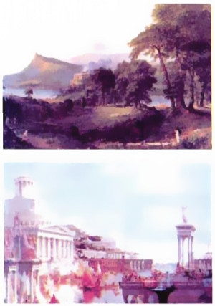
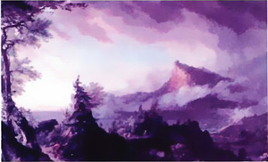
Υποθετικό νησί στον Ατλαντικό ωκεανό. Γι’ αυτή μιλάει πρώτη φορά ο μαθητής του Σωκράτη, Πλάτωνας. Οι πληροφορίες προέρχονται από το Σόλωνα όταν ταξίδεψε στην Αίγυπτο. Ανάμεσα στα άλλα έμαθε για την ύπαρξη της Ατλαντίδας, νησιού ίσου στο μέγεθος με τη Λιβύη και την Ασία μαζί (δηλαδή τη Βόρεια Αφρική και τη Μικρά Ασία) πέρα από τις Ηράκλειες στήλες (το σημερινό Γιβραλτάρ), που καταποντίστηκε στον ωκεανό 9.000 χρόνια πριν από την εποχή του Σόλωνα, δηλαδή το 9600 π.Χ. περίπου. Πρώτος βασιλιάς της υπήρξε ο Άτλας, γιος του Ποσειδώνα.
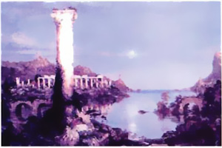
Οι απόγονοί του ανέπτυξαν στο νησί σπουδαίο πολιτισμό, και η κυριαρχία τους επεκτάθηκε σιγά σιγά μέχρι την Τυρρηνία και τα αιγυπτιακά σύνορα. Κάποτε οι κάτοικοι της Ατλαντίδας θέλησαν να κατακτήσουν την Ελλάδα και την Αίγυπτο. Αλλά οι Αθηναίοι μπήκαν επικεφαλής στην άμυνα της περιοχής τους και, ύστερα από πολλές περιπέτειες, με ηρωισμό και βαθιά γνώση της πολεμικής τέχνης, νίκησαν τον λαό της Ατλαντίδας κι έσωσαν από την υποδούλωση όσους απειλήθηκαν. Μετά από τα γεγονότα αυτά ακολούθησαν φοβεροί σεισμοί και κατακλυσμοί και, μέσα σε μια μέρα και μια νύχτα, ολόκληρο το νησί της Ατλαντίδας βυθίστηκε στον ωκεανό. Την ίδια εποχή έγιναν και φοβερές καταστροφές στην Ελλάδα.
Είναι χαρακτηριστικός ο πλούτος των αγαθών που συγκέντρωνε το νησί των Ατλάντων. Μεταλλεύματα, ξυλεία, πλούσια πανίδα και χλωρίδα κι οτιδήποτε θα μπορούσε να δώσει η φύση στον άνθρωπο υπήρχαν στην Ατλαντίδα υπεράφθονα και καταπληκτικά. Έχοντας τέτοιον πλούτο αγαθών στη διάθεσή τους, οι κάτοικοί της κατασκεύασαν μεγαλοπρεπή τείχη, ιερά, ανάκτορα, λιμάνια και ναύσταθμους. Τείχη με πρόσοψη επενδυμένη με χαλκό, κασσίτερο και ορείχαλκο, ανάκτορα και ναούς επενδυμένους με χρυσό, άργυρο, ορείχαλκο και ελεφαντοστό, χρυσά λατρευτικά αγάλματα. Όσο για τη Μητρόπολη, την κατοικία της μητέρας του Άτλαντα, ήταν ένα μικρό κυκλικό νησί που περιβαλλόταν από κυκλικές ζώνες ξηράς και θάλασσας, ώστε να είναι απόρθητο.
Η Ατλαντίδα απασχόλησε τόσο την επιστήμη όσο και τη λογοτεχνία. 60.000 βιβλία και άρθρα έχουν γραφτεί μέχρι σήμερα για το καταποντισμένο νησί. Η σύγχρονη έρευνα έχει αποφασίσει πως τα αναφερόμενα από τον Πλάτωνα δεν είναι ένα παραμύθι αλλά μια παράδοση, γνωστή και στην Αίγυπτο, όπως μαρτυρούν γραπτές πηγές.
εγκυκλοπαίδεια Πάπυρος Λαρούς Μπριτάννικα (διασκευή)

- Πηγαίνουμε στην άσκηση 1 και συμπληρώνουμε πάνω στα βιβλία μας.
1. Σε μια φανταστική ιστορία... ας φανταστούμε τι θα σας ρώταγε ένα παιδί από την Ατλαντίδα!
- Ποιοι ανέφεραν την ύπαρξη της χώρας μας πρώτη φορά; Οι αρχαίοι Έλληνες , γι’ αυτή μιλάει πρώτη φορά ο μαθητής του Σωκράτη, ο Πλάτωνας.
- Ποια νομίζετε ότι ήταν η γεωγραφική της θέση; Η Ατλαντίδα μάλλον βρίσκεται στον Ατλαντικό ωκεανό.
- Ξέρετε περίπου τη χρονολογία που αφανιστήκαμε; Αφανιστήκατε 9.000 χρόνια πριν την εποχή του Σόλωνα , δηλαδή το 9.600 π.Χ. περίπου.
- Ξέρετε ποιος ήταν ο βασιλιάς μας; Ο πρώτος βασιλιάς σας ήταν ο Άτλαντας , γιος του θεού Ποσειδώνα και της βασιλοπούλας Κλειτώς.
- Τι ξέρετε για τον πολιτισμό μας; Είχατε έναν από τους πιο ανεπτυγμένους πολιτισμούς.
- Ήμαστε ποτέ αντίπαλοι; Αν ναι, ποιος νίκησε; Ναι, αλλά νικηθήκατε από τους Αθηναίους.
- Μιλούν οι άνθρωποι για μας; Πάρα πολύ, μάλιστα γράφτηκαν για σας 60.000 βιβλία.
- Γίνονται έρευνες για τη λύση του αινίγματος που λέγεται «Ατλαντίδα»; Οι άνθρωποι έκαναν και θα κάνουν έρευνες για σας ώσπου να λύσουν το αίνιγμα.
- Αφού τα γράψουμε διαβάζουμε την άσκηση 2.
2. Η ελληνική μυθολογία, η Βίβλος, το έπος του Γκιλγκαμές (Ασσυριακό Έπος, τέλος 3ης π.Χ. χιλιετίας), οι παραδόσεις των Ίνκας, αλλά και οι παραδόσεις πολλών λαών μιλούν για κατακλυσμούς. Πώς μπορούμε να εξηγήσουμε αυτό το φαινόμενο; Μπορεί η Ατλαντίδα να καταποντίστηκε από έναν κατακλυσμό; Οι εκρήξεις ηφαιστείων, οι σεισμοί, οι μετακινήσεις πλακών ή οι διάφορες γεωλογικές μεταβολές τι συναισθήματα δημιουργούν στους ανθρώπους; Σε ποιες επιστήμες πρέπει να αναζητήσουμε πληροφορίες για να εμπλουτίσουμε τις γνώσεις μας για τα φυσικά φαινόμενα; Συζητήστε στην τάξη.
Βρείτε πληροφορίες για το μυστήριο της βιβλικής πλημμύρας στη Μαύρη Θάλασσα στην ηλεκτρονική διεύθυνση: www.nationalgeographic.gr τεύχη: Μαΐου 2001, Ιουλίου 2000.
Για την Ατλαντίδα: DVD με κινούμενα σχέδια: Η χαμένη Ατλαντίδα, Η επιστροφή του Μάιλο, 2001.
- Γυρίζουμε στην κυψέλη πατάμε στο ΒΙΝΤΕΟ 6 Η ΑΤΛΑΝΤΙΔΑ ΚΑΙ Ο ΠΛΑΤΩΝΑΣ και το βλέπουμε.

-Έπειτα διαβάζουμε την άσκηση 3 του βιβλίου…
3.Γράψτε ένα δικό σας μύθο όπως αυτός της Ατλαντίδας. Φανταστείτε ένα όνομα χώρας, μια χρονολογία, μια γεωγραφική θέση κτλ. Μην ξεχάσετε να αναφέρετε το αίτιο της εξαφάνισής της.
….και στα σχόλια στην κυψέλη στο ταμπελάκι της ανάρτησης του μαθήματος γράψτε το όνομα, τη χρονολογία τη θέση και την αιτία εξαφάνισης.
Παράδειγμα: Πριν από ………. χρόνια η …………………. ήταν μια χώρα στον/στην ………………. που καταστράφηκε τελείως από ………………….
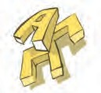
- Συνεχίζουμε με την εργασία 3 στο τετράδιο εργασιών του σχολείου και τη συμπληρώνουμε πάνω στο τετράδιο.
3. Ο μικρός εξωγήινος συνέχισε να ταξιδεύει πάνω από τη Γη. Υπάρχουν πολλές καθημερινές φράσεις που χρησιμοποιούμε με τη λέξη γη. Στον παρακάτω πίνακα υπάρχουν μερικές. Εξηγήστε τες και γράψτε δίπλα μια δική σας πρόταση με καθεμιά από αυτές.
εξαφανίστηκε χωρίς να αφήσει ίχνη
Ήταν πολύ χρήσιμη η βοήθεια σου, πραγματικά στον ουρανό σε γύρευα και στη γη σε βρήκα.
Κίνησε γη και ουρανό για να βρει τον κρυμμένο θησαυρό.

Όταν μαθεύτηκε τι είχα κάνει ήθελα να ανοίξει η γη να με καταπιεί.
Τον ψάχνω τόσο καιρό , λες και άνοιξε η γη και τον κατάπιε.
Όσο και αν του τηλεφωνούσα εκείνος είχε χαθεί από προσώπου της γης.
Ο Ξέρξης ζήτησε γη και ύδωρ από τους Έλληνες. Οι Σπαρτιάτες απάντησαν <<ΜΟΛΩΝ ΛΑΒΕ>>.
Ο Κολοκοτρώνης εφάρμοσε την τακτική της καμένης γης και κατατρόπωσε τη στρατιά του Δράμαλη στα Δερβενάκια.
άνοιξε η γη και τον κατάπιε
Πρόταση
στον ουρανό σε γύρευα και στη γη σε βρήκα
για κάτι που έρχεται χωρίς να το περιμένουμε
Φράση - ερμηνεία
δίνω γη και ύδωρ
παραδίνομαι χωρίς όρους
χάνομαι από το πρόσωπο της γης
δεν μπορεί να με βρει κανείς
ν’ ανοίξει η γη να με καταπιεί
Όταν ντρέπομαι για κάτι…
κινώ γη και ουρανό
κάνω τα αδύνατα δυνατά
καμένη γη
πολεμική τακτική στην οποία καταστρέφεις τα πάντα για να μην πέσουν στα χέρια του εχθρού

- Παιδάκια αφού τελειώσετε με την εργασία θα κάνουμε λίγο ορθογραφία για σύνθετες λέξεις με τη γη- και θα παίξετε στην κυψέλη.
Διαβάζουμε λοιπόν πολύ καλά και παρατηρούμε τις εικόνες….

α) Η λέξη γη όταν είναι α (πρώτο ) συνθετικό γράφεται με η (ήτα).
γη + πεδίο = γήπεδο (μεγάλη επίπεδη έκταση γης ή χώρος για αθλήματα)
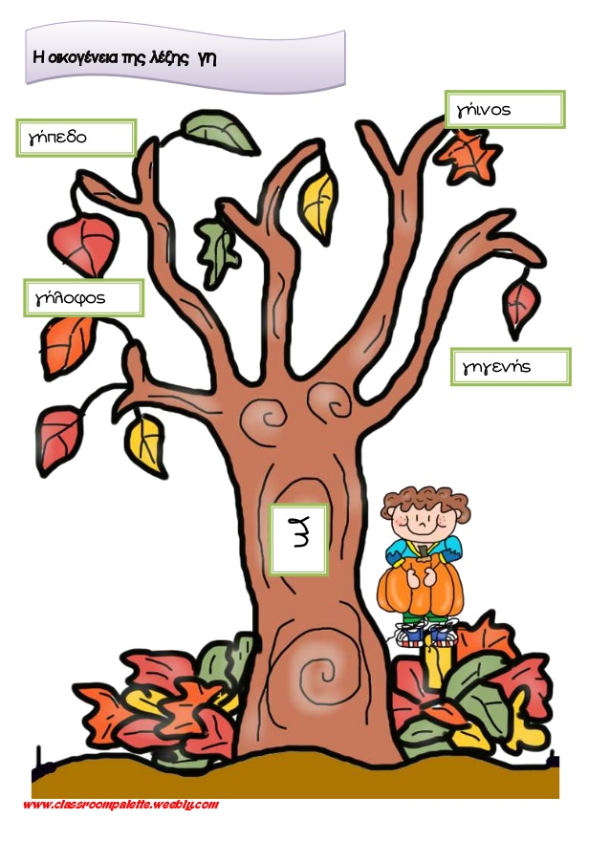
γη + λόφος = γήλοφος (μικρός λόφος από χώμα )
γη + γένος = γηγενής (αυτός που έχει γεννηθεί στη γη που κατοικεί, ο ντόπιος)
γη + ινός (κατάληξη) = γήινος (αυτός που προέρχεται από τη γη)

β) Η λέξη γη όταν είναι β (δεύτερο) συνθετικό γράφεται με ει (έψιλον
γιώτα).
ύδωρ (νερό) + γη = υδρόγειος
μέση + γη = μεσόγειος
εν + γη = έγγειος (που αναφέρεται στη γη ή που αποτελεί ακίνητη περιουσία
π.χ. έγγεια ιδιοκτησία)
περί + γη = περίγειο (το σημείο της τροχιάς ενός ουράνιου σώματος ή
δορυφόρου το οποίο είναι πιο κοντά σε ένα άλλο
σώμα όπως άστρο, πλανήτη )
άνω + γη = ανώγειο ( ο πάνω όροφος )
από + γη = απόγειο (το σημείο της τροχιάς ενός ουράνιου σώματος ή
δορυφόρου όπου η απόσταση από τη Γη είναι η μεγαλύτερη
ή μεταφορικά το αποκορύφωμα, το ανώτερο σημείο
π.χ. στο απόγειο της καριέρας του)
επί + γη = επίγειος ( αυτός που βρίσκεται ή γίνεται πάνω στη γη )
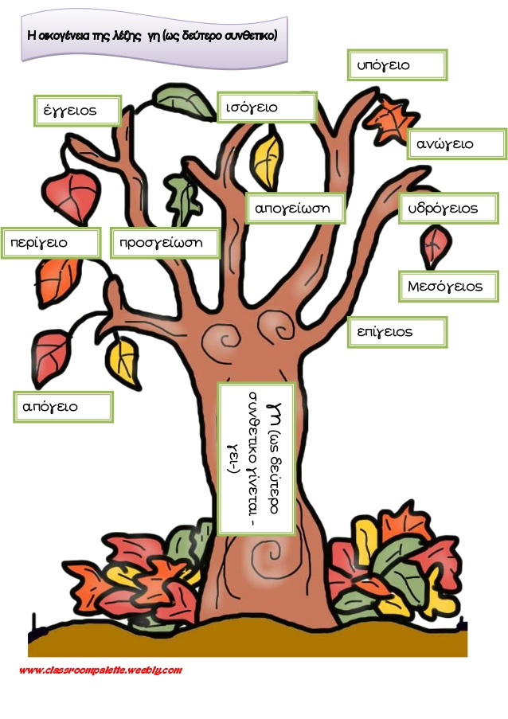

γ) Η λέξη γη γράφεται γεώ- με έψιλον και ωμέγα όταν δηλώνει ότι κάποιος ή κάτι σχετίζεται με τη Γη ως επιστήμη ή τη γη ως έδαφος.

γη + πόνος = γεωπόνος, γεωπονία (επιστήμη που ασχολείται με την καλλιέργεια της γης)
γη +λόγος =γεωλόγος, γεωλογία ( επιστήμη που μελετά την ιστορία και τη σύσταση του
φλοιού της γης)
γη + γράφω = γεωγράφος, γεωγραφία (επιστήμη που μελετά τη φυσική διαμόρφωση της
επιφάνειας της γης, τον χωρισμό της σε κράτη ,τον
πληθυσμό και την οικονομία των κρατών αυτών)
γη + μετρώ = γεωμέτρης, γεωμετρία ( αυτός που μετράει τη γη αλλά και κλάδος των
μαθηματικών που μελετά τα σχήματα)
Ανάλογα και τα :
γεώτρηση (το τρύπημα της γης με σκοπό να εντοπίσουμε κάτι π.χ. πετρέλαιο)
γεωτρύπανο (τρυπάνι που χρησιμοποιείται στις γεωτρήσεις)
γεωθερμία (επιστήμη που μελετά τα θερμικά φαινόμενα στο εσωτερικό της γης και τους τρόπους
εκμετάλλευσής τους από τον άνθρωπο)
γεωθερμική ενέργεια (η θερμική ενέργεια η οποία από το εσωτερικό της γης φτάνει στην
επιφάνεια)
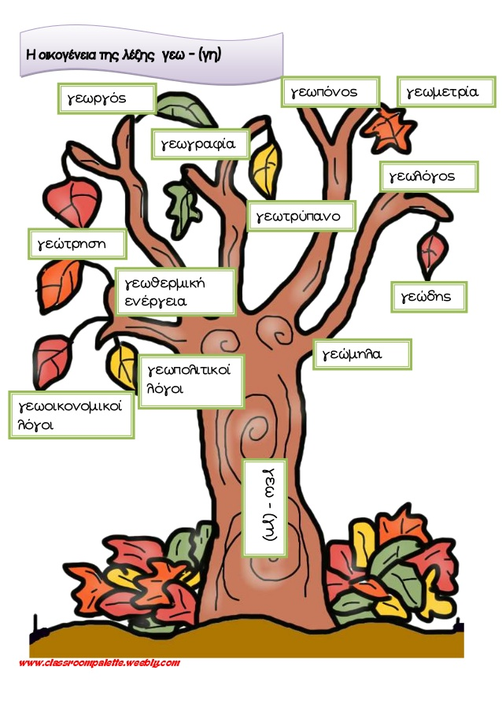
γεώμηλο ( το μήλο της γης δηλαδή η γνωστή μας πατάτα)
γεωμορφολογικός χάρτης ( ο χάρτης με τα βουνά , τα ποτάμια , τις λίμνες , τις πεδιάδες…)
γεωργία , γεωργός, γεωργικός…

δ) Η λέξη γη γράφεται γαιο- με άλφα γιώτα και όμικρον για το σχηματισμό λέξεων που έχουν σχέση:
1. με την καλλιέργεια της γης ή με έκταση γης: γαιοκτήμονας, γαιοκτησία…
2. με κάτι που προέρχεται από τη γή: γαιάνθρακας(= κάρβουνο)…
3. με κάτι που είναι φτιαγμένο από χώμα: γαιότοιχος, γαιόσακος…
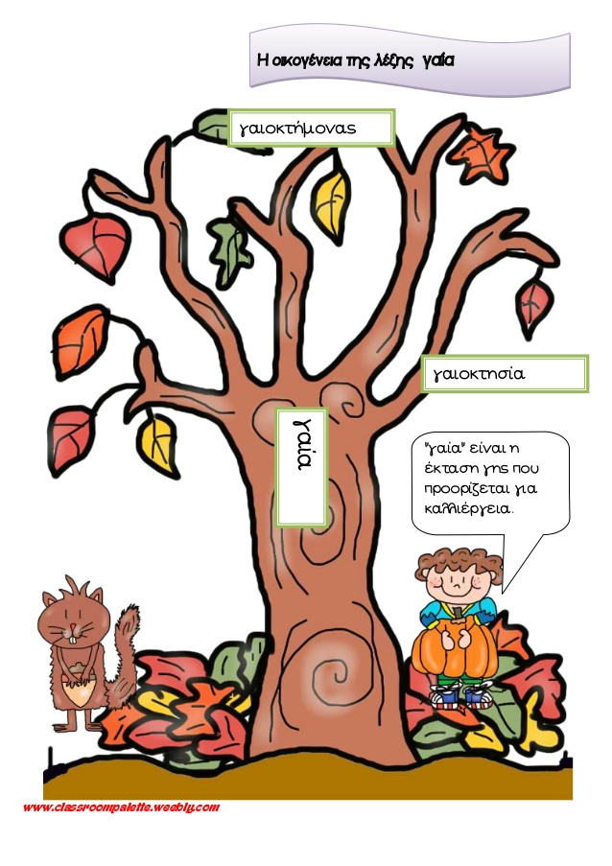

- Θυμόμαστε από τη μυθολογία της τρίτης πως οι αρχαίοι ονόμαζαν τη γη Γαία, πως ο Ουρανός ήταν παιδί της και πως παιδιά του Ουρανού και της Γαίας ήταν οι Τιτάνες, τρεις Κύκλωπες και τρεις Εκατόγχειρες.

- Ώρα για παιχνίδι στην κυψέλη!!!

- Πηγαίνουμε στην κυψέλη και κάνουμε τις εργασίες:

ΓΛΩΣΣΑ 6 ΜΑΘΗΜΑ 2 Η ΧΑΜΕΝΗ ΑΤΛΑΝΤΙΔΑ ΕΡΓΑΣΙΑ 1

-Για περισσότερες πληροφορίες διαβάζω:
Τα τελευταία ευρήματα
Η αναζήτηση της Χαμένης Ατλαντίδας δεν σταματά ποτέ, γι’αυτό και ερευνητές και αρχαιολόγοι σε όλον τον κόσμο διεξάγουν συχνά έρευνες με την ελπίδα ότι ο μύθος θα αποδειχθεί πραγματικότητα, αποδεικνύοντας ότι τίποτα δεν είναι τυχαίο όταν πρόκειται για την ανθρώπινη φαντασία.
Το 2004 ένας Αμερικανός χρησιμοποίησε σόναρ για να εντοπίσει συντρίμμια ενός ανθρώπινου πολιτισμού, ανάμεσα στη θαλάσσια περιοχή της Κύπρου και της Συρίας, ενώ το 2007 σουηδοί ερευνητές υποστήριξαν ότι υπάρχουν ενδείξεις που τοποθετούν τη Χαμένη Ατλαντίδα στο Dogger Bank της Βόρειας Θάλασσας.
Μία άλλη ομάδα υποβρύχιων αρχαιολόγων υποστήριξε το 2011 ότι φωτογραφίες που πάρθηκαν κάτω από τη θάλασσα της Καραϊβικής, αποκαλύπτουν συντρίμμια από πυραμίδες που προηγούνται χρονολογικά αυτών της Αιγύπτου.
Τα πιο πρόσφατα ευρήματα που σχετίζονται με την ύπαρξη της βυθισμένης ηπείρου, έχουν έρθει στο φως από μία ομάδα βραζιλιάνων και ιαπώνων επιστημόνων που ανακάλυψαν στον Νότιο Ατλαντικό Ωκεανό τεράστιους πετρώδεις σχηματισμούς.
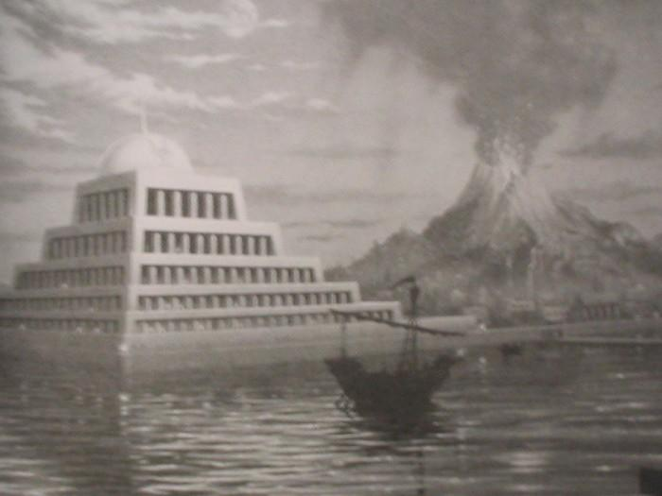
Και η αναζήτησή της συνεχίζεται... Εσείς, πιστεύετε στην ύπαρξή της;

- Τέλος πατάμε ctrl+κλικ στο σύνδεσμο:
https://files.e-me.edu.gr/index.php/s/WAexJP7bz1eyPGB κάνουμε λήψη
και μπορούμε να δούμε μαζί με την οικογένειά μας αντί για βραδινή ταινία το
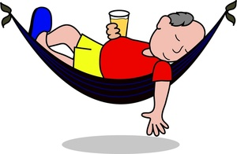
ΒΙΝΤΕΟ 7 Η ΧΑΜΕΝΗ ΑΤΛΑΝΤΙΔΑ

Επιτέλους ώρα για

